29 декабря 2018 - 14:16
Новогоднее представление «В гостях у Деда Мороза».

В преддверии нового года 27 декабря в актовом зале Специального дома - интерната Дед Мороз и Снегурочка собрали всех проживающих, желающих повеселиться. Зрители очутились в настоящей сказке. Артисты местной самодеятельности разыграли новогодний спектакль, на котором Дед Мороз устроил кастинг по выбору новой снегурочки на смену своей заболевшей. Но в последствии убедился, что лучше её нет.
Так же на мероприятии все присутствующие пели новогодние песни, отвечали на вопросы зимней викторины, принимали праздничные поздравления от руководства учреждения.

Новогодний концерт
27 декабря 2018 - 14:27
Концерт «Новогодний фейерверк»
26 декабря в преддверии нового года Специальный Дом – Интернат с праздничным визитом посетили представители благотворительной организации «Солнечный день».
Главным подарком зрителям стал чудесный концерт. Звучали всем известные весёлые и лирические песни, праздничные поздравления. Все присутствующие с удовольствием пели с исполнителями. В зале воцарилась тёплая, душевная атмосфера.
После концерта Дед Мороз и Снегурочка вручили всем проживающим Новогодние подарки.

день именинника
20 декабря 2018 - 15:15
День Именинника

18 декабря в помещении столовой Специального Дома-Интерната прошёл День Именинника. Этот традиционный ежемесячный праздник любят и ждут все проживающие. За праздничным чаепитием собрались желающие поздравить декабрьских именинников.
Мероприятие получилось очень музыкальным и душевным. Появилась хорошая традиция исполнения хоровых песен.
Самые активные с удовольствием отвечали на весёлые викторины, танцевали и участвовали в командных конкурсах.
Для каждого присутствующего именинника звучали адресные поздравления.

"Брейн-ринг"
12 декабря 2018 - 14:27
«Брейн – ринг»
10 декабря в помещении столовой Специального Дома-Интерната прошла очередная интеллектуальная игра «Брейн – Ринг». Здесь собрались проживающие, желающие блеснуть своим умом.
При помощи предварительных вопросов, были сформированы две команды по четыре человека. Командиром зелёного стола стал Сергей Хворостухин, а красный стол возглавил Владимир Яковлев.
«Голосом» программы была Марина Демченко.
Игра шла до шести очков. В упорной умственной борьбе со счётом 6 -3 победили зелёные.
Все зрители активно отвечали на общие вопросы и получили хороший заряд положительных эмоций.

Концерт посвященный дню инвалидов
10 декабря 2018 - 15:50
Концерт посвященный дню инвалидов

07.12.2018 г. в Досуговом Центре «Импульс» состоялся праздничный концерт посвященный дню инвалидов. На это мероприятие были приглашены инвалиды Металлургического района.
Всех зрителей с праздником поздравили Глава Администрации Металлургического района Сергей Николаевич Кочетков, заместитель руководителя Комитета социальной политики г. Челябинска Наталья Викторовна Хмелева, председатель совета депутатов Дмитрий Алехин и другие официальные лица. В адрес собравшихся, прозвучали теплые слова воодушевления и поддержки. Самые активные инвалиды были награждены грамотами и подарками. от Специального дома интерната были награждены Малахова Г.В., Баранов В.А., Демченко М.В.
Всем зрителям была подарена интересная концертная программа с участием художественной самодеятельности детских интернатов. Звездой программы стал артист филармонии Вячеслав Усольцев.

День матери
06 декабря 2018 - 16:36
День Матери

В последний выходной ноября отмечается Международный день матери.
В рамках этого праздника 6 ноября наши давние друзья сотрудники, областной публичной библиотеки приехали к нам с интересной программой. Сединкина Ольга Николаевна провела очень душевную встречу с проживающими дома интерната, где раскрыла тему материнства, роль матери в жизни каждого человека и страны в целом.
Показывались отрывки из всем известных кинофильмов, звучали стихи и песни о матерях. Эта тема близка каждому, она задевает сокровенные струны души. Многие слушатели участвовали в беседе, делились своими воспоминаниями. Такие встречи несут тепло и радость людям. Встреча никого не оставила равнодушным.

День инвалидов
05 декабря 2018 - 15:47
День инвалидов.
3 декабря 1992 года на генеральной ассамблее ООН издана резолюция о праздновании международного дня инвалидов.
С тех пор этот праздник отмечается ежегодно. Этот день призван напомнить всем людям об истинных, незыблемых ценностях: любви и милосердии, добре и терпении, о том, что каждый человек важен, достоин уважения и счастья.
В нашем учреждении 3 декабря прошло в праздничной атмосфере. Все желающие получить хорошее настроение собрались на концертной программе. Праздничным приветствием и пожеланиями здоровья и благополучия, открыл программу директор учреждения Альберт Наильевич Амерханов . Участники местной самодеятельности радовали зрителя душевными песнями. Уже становится нашей традицией - исполнение хоровых всем известных песен. Многие зрители участвовали в конкурсах, а самые активные стали участниками инсценирования сказки.
Мероприятие завершилось праздничным чаепитием.

Чемпионат Челябинской области по быстрым шахматам
12 ноября 2018 - 16:20
08.11.2018 на базе Муниципального бюджетного учреждения «Спортивная школа олимпийского резерва № 9 по шахматам и шашкам» состоялся Чемпиона Челябинской области по быстрым шахматам. В соревнованиях приняли участие спортсмены из Челябинска, Озерска ,Златоуста, Чебаркуля, Верхнего Уфалея.
Шахматы-одна из самых древних и увлекательных игр. Она известна в любом уголке земного шара. это не просто игра ведь шахматы давно являются видом спорта и искусства.
Наше учреждение представляли Николай Певнев, Александр Шинкоренко, Валерий Лучков, Сергей Чухнин.
Игра была очень интересной и увлекательной. Сергей Чухнин занял ,почетное третье место от организаторов турнира получил почетную грамоту и медаль. Остальным участникам игра принесла много спортивного азарта и положительных эмоций

детский концерт
25 октября 2018 - 15:07
25.10.2018 в Специальном доме-интернате состоялся концерт организованный Всероссийским обществом слепых.
Своими выступлениями нас порадовали дети , со сцены прозвучали душевные песни на русском и французском языках, а так же театрализованное представление. Детская непосредственность и искренность находила отклик в сердцах зрителей. В зале воцарилась душевная, доброжелательная атмосфера. Детям удалось достучаться до сердца каждого слушателя. Юность и талант артистов заряжает положительными эмоциями, и хорошим настроением.

Концерт
11 октября 2018 - 13:44
Концерт Черкаскульского психоневрологического дома интерната.

11.10.2018 в стенах Специального дома-интерната выступили проживающие Черкаскульского психоневрологического интерната.
Своими выступлениями нас порадовал ударно-инструментальный ансамбль «Кадрилька» под руководством Гибатуллина Марата Зуфаровича; завораживающие номера нам подарил танцевальный коллектив «Ровесник» под руководством Чугаевой Татьяны Михайловны;
Артистами были представлены танцевальные номера цыганский танец, танец пиратов, белорусский свадебный танец и др. Прозвучали веселые песни и стихи на осеннюю тематику. Впечатлила яркость и разнообразие костюмов, продемонстрированные художественные образы.
Зрители остались довольны активно поддерживали артистов аплодисментами подпевали, танцевали под музыку баяниста. Угрюмый осенний день был украшен яркими эмоциями и впечатлениями!

Чемпионат Челябинской области по дартсу
08 октября 2018 - 14:02

06.10.2018г. в «Челябинском областном физкультурно-реабилитационном центре инвалидов «Импульс» состоялся Чемпионат Челябинской области среди инвалидов по дартсу. В соревнованиях принимали участие спортсмены из Челябинска, Копейска ,Сатки и других городов области. Спортсмены специального дома интерната впервые принимали участия в соревнованиях такого уровня.
Государственное стационарное учреждение социального обслуживания «Специальный дом- интернат для престарелых и инвалидов» представляли
Валерий Сагитов, Юрий Балакин, Сергей Егоров, Сергей Маджар .
Участники выполняли упражнение «Сектор-20» (30 бросков-10серий по 3 броска), стараясь набрать как можно большую сумму только за счет попаданий в «Сектор-20» мишени.
Наши спортсмены хоть и не заняли призового места, но выступили более результативно, чем на тренировках, улучшив личный рекорд. «Такие соревнования очень важны для реабилитации инвалидов, спортсмены приобретают опыт, появляется спортивный азарт ведущий к покорению новых высот, появляются новые цели в жизни и позитивный настрой»- подвел итог инструктор по физической культуре дома –интерната Александр Баранцев.

Праздник посвященный дню пожилого человека
08 октября 2018 - 13:58

05.10.2018 г. в ДК ЧМК районная организация Общество инвалидов отмечало свой тридцатилетний юбилей, мероприятие было приурочено к Дню пожилого человека. Организаторы любезно пригласили на праздник, проживающих Государственного стационарного учреждения социального обслуживания «Специального дома- интерната для престарелых и инвалидов» .
Виновников торжества поздравили представители депутата Государственной думы Андрея Барышева , депутаты Константин Захаров , Александр Иванюк , представитель «Комитета социальной политики г. Челябинска» Галина Ряхина , представитель церкви отец Иоан.
Со сцены звучали душевные слова поздравления, пожелания процветания организации и долголетия. Участники художественной самодеятельности общества инвалидов украсили мероприятие музыкальными танцевальными номерами. Нашим проживающим очень понравилась царящая в зале атмосфера , для всех гостей были накрыты праздничные столы. Участники мероприятия с удовольствием танцевали, общались друг с другом в непринужденной обстановке. Такие мероприятия очень важны для людей с ограниченными возможностями. Каждому из присутствующих были вручены праздничные подарки.
«Я в восторге от праздника, организаторы мероприятия были очень внимательны и доброжелательны ко всем гостям. Мне очень приятно ,что день пожилого человека мы встретили в таком красивом месте»- поделилась своими впечатлениями о празднике Любовь Козина.

Концерт
05 октября 2018 - 12:01
Концерт, посвящённый дню пожилого человека.

3 октября в актовом зале Дома – интерната состоялся концерт , посвящённый дню пожилого человека.
Праздничным подарком проживающим стало выступление коллектива народной песни «Золотые планки» Челябинского Областного Культурно-Спортивного Реабилитационного Центра ВОС во главе с руководителем Беловым Владимиром Александровичем.
Все любители народной песни получили огромное наслаждение. На концерте звучали русские и украинские произведения, частушки, весёлые и душевные стихи.
Народное творчество является душой нашего народа, его историей.
Артисты смогли разбудить в зрителях самые лучшие эмоции. Многие пели и пританцовывали вместе с выступающими.
Душой всего концерта стала гармонь, этот инструмент знаком и любим каждому человеку. Душа сама разворачивается для песен и радости.
В зале воцарилась тёплая и доверительная атмосфера, ведь всех объединила русская народная песня.

Концерт
25 сентября 2018 - 12:40

Концерт, посвященный дню пожилого человека.

25.09.2018 г. в Специальном доме-интернате для престарелых и инвалидов
состоялся концерт детского творческого коллектива «Интрига», организованный общественной организацией «Солнечный день» приуроченный, к дню пожилого человека.
Ребята читали стихи посвященные теме старшего поколения, исполнили старые русские песни, было представлено несколько веселых инсценировок.
Была проведена викторина, победители которой получили сладкие призы и книги.
Проживающие учреждения получили заряд веселого настроения от общения с детьми.

Благотворительная акция
11 сентября 2018 - 11:21
Благотворительная акция.

10.09.2018 г. в Специальном доме интернате, состоялась благотворительная акция. Цветочная лавка «Амстердам» в лице Полины Александровны Симбиряковой передала в дар интернату экран для кинопроектора. Проживающие учреждения теперь имеют возможность просматривать фильмы на большом экране.
Директор интерната Альберт Наильевич Амерханов от имени администрации учреждения и проживающих, поблагодарил за подарок.

Выставка японского исскуства
10 сентября 2018 - 13:47
Выставка японского искусства в стиле Суми-э.

04 сентября получатели социальных услуг нашего дома интерната посетили выставку японской живописи , которая была представлена в Челябинской областной универсальной научной библиотеке.
Сотрудники библиотеки провели интересную экскурсию по залам библиотеки, рассказали об истории учреждения, о назначении каждого зала, познакомили с редкими экспонатами библиотеки.
Так же получатели социальных услуг имели возможность погрузиться в мир японской живописи, узнать об ее особенностях, познакомиться с творчеством художников пишущих в стиле Суми-э. Слушатели с удовольствием обсуждали интересные факты , которые узнали от экскурсовода, задавали множество вопросов. Получили приглашение принять участие в мастер- классах регулярно проходящих в библиотеки.
В конце встречи каждый получил сладкий подарок от спонсоров библиотеки.

Бардовское движение
27 августа 2018 - 17:39
В нашем доме-интернате ежемесячно проходят творческие встречи, посвященные известным деятелям культуры, искусства и спорта. Проживающие часто сами предлагают темы следующих мероприятий. По многочисленныи просьбам 22 августа в актовом зале была проведена беседа на тему туристического движения. Собрались любители бардовской песни.
Ведущей мероприятия стала проживающая Марина Демченко. Встреча открылась всеми любимой песней Юрия Визбора "Милая моя". В зале воцарилась атмосфера романтики и походов. Слушателям было рассказано об истоках образования бардовского движения, его развитии, направлениях, лидерах. Звучали всем известные песни.
Слушатели с удовольствием подпевали и обсуждали тему активного отдыха на природе, ведь многие в свое время сами ходили в походы.
Мероприятие закончилось на позитивной ноте, общей песней Олега Митяева "Изгиб гитары желтой".

День именинника
16 августа 2018 - 18:55
15 августа 2018 года в учреждении прошел День именинника.
День именинника - любимый праздник всех проживающих. Все участники мероприятия встретились за праздничным чаепитием, активно поздравляли менинников: пели песни, отвечали на вопросы веселых викторин, участвовали в конкурсах и импровизированной постановке сказки "Три поросенка".

Прогулка в парке
13 августа 2018 - 19:33
8 августа проживающие Дома-интерната Черкас Е., Сагитов В., Балакин Ю., Шинкоренко А., Демин В., Красиков Д., Гейгер В. посетили парк культуры и отдыха им. Тищенко.
Утренний свежий воздух сразу поднял всем настроение. Посетители с удовольствием прогуливались по лесным аллеям парка, ведя непринужденные беседы.
Здесь все способствовало хорошему отдыху - и теплая погода, и ласковое солнышко, и искрящийся фонтан. Желающие побаловали себя мороженым.
Активные прогулки очень полезны для здоровья каждого человека. Все получили заряд бодрости и отличного настроения.

Летний концерт
10 августа 2018 - 20:06
7 августа на Дом-интернат с дружеским визитом посетили самодеятельные артисты студии "Микс" из Златоуста. Летний концерт получился очень душевным, доверительным, по-летнему красочным.
Звучали всем известные песни, зрители с удовольствием подпевали и дарили исполнителям бурные аплодисменты.
Темы детства, материнства, любви и радости близки каждому человеку и наводят на хорошие воспоминания и размышления.
Гости блистали профессионализмом, запомнились искренностью, душевностью и оптимизмом.
С благодарным ответом выступили наши участники самодеятельности Болотин Сергей и Сагитов Валерий.
Музыкальный летний праздник удался на славу и мы ждем новых встреч.

День Нептуна
25 июля 2018 - 17:44
25 июля 2018 года, в самый жаркий день месяца, 35 проживающих учреждения стали участниками игровой программы "День Нептуна".
Целями и задачами стало: развитие познавательного интереса, речь, мышление, память, наблюдательность, воспитание коллективизма, дружелюбие.
Руководствуясь данными целями, мы провели игрровую программу "День Нептуна". Две команды игроков сражались за возможность стать победителем. Участники выбирались путем ответа на вопросы. Сами сражения проходили в виде эстафеты.
"Для расширения кругозора, тренировки на сообразительность и находчивость, мы провели эту увлекательную, во всех смыслах слова, игру. Мы всячески стараемся разнообразить серые будни наших проживающих. В планах у нас очень много разнообразных мероприятий для привлечения всех наших подопечных, и мы с успехом эти планы реализовываем" - сказал заместитель директора Игорь Николаевич Свирский.
Ну и конечно же не обошлось без воды, в такую жаркую погоду все были рады попасть под струи воды.
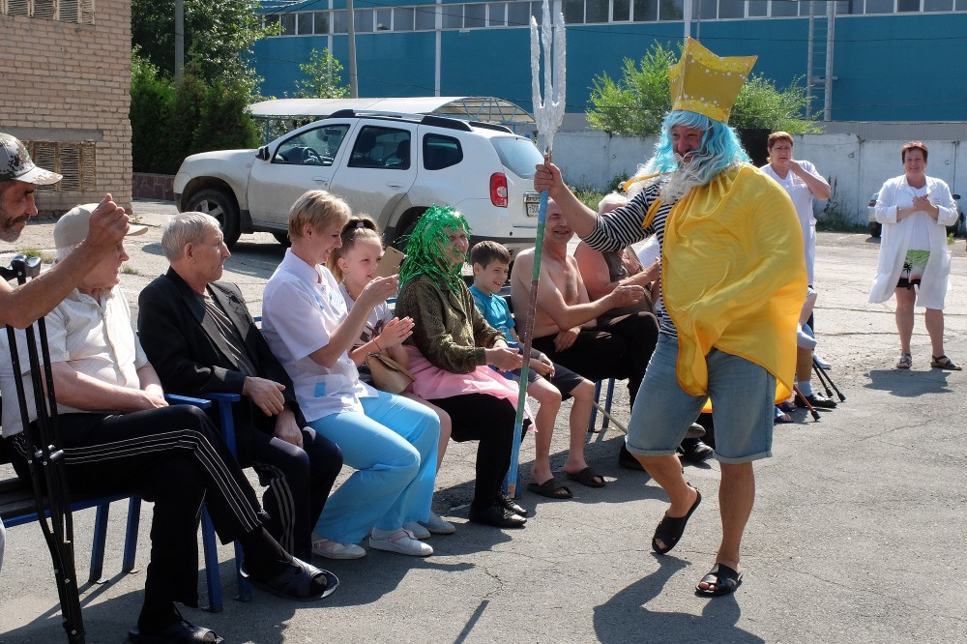
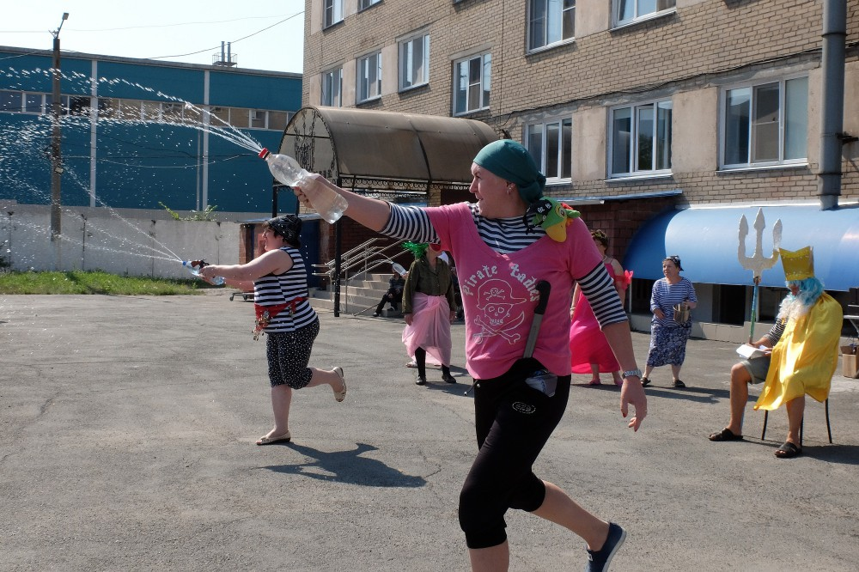
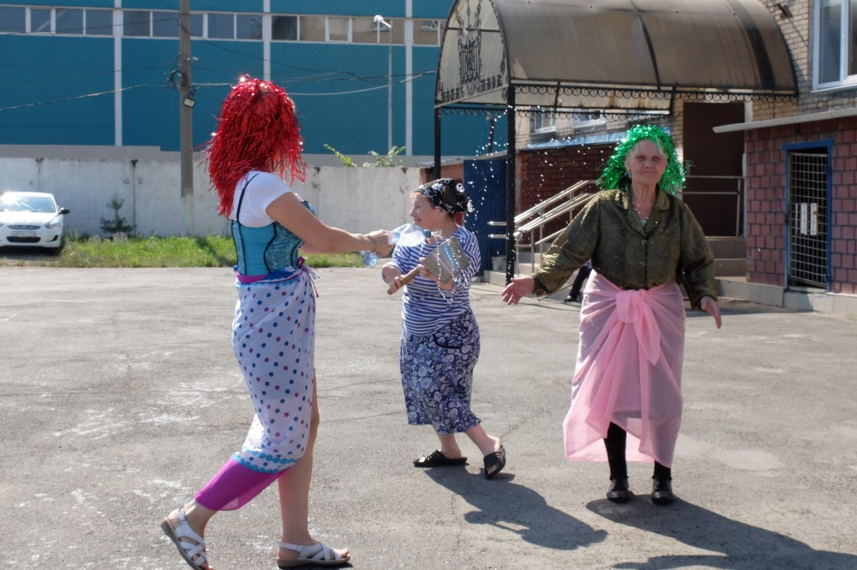
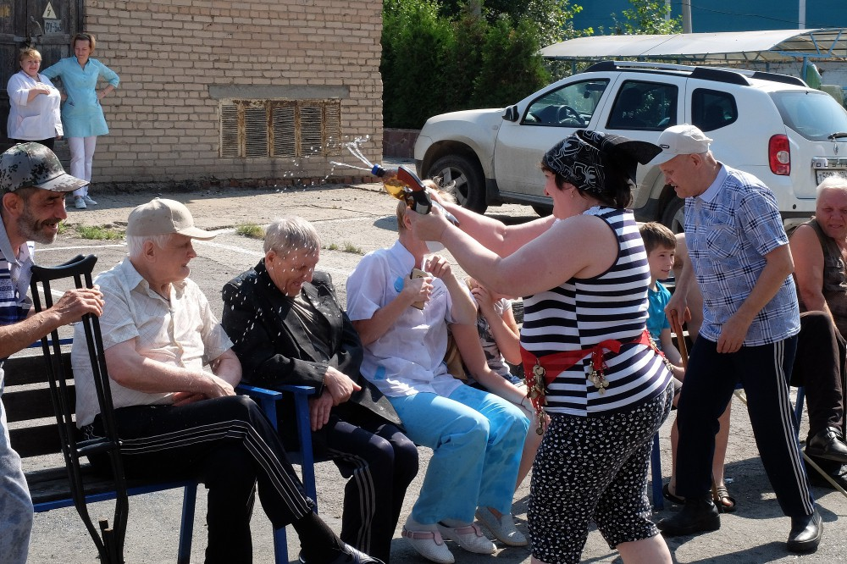
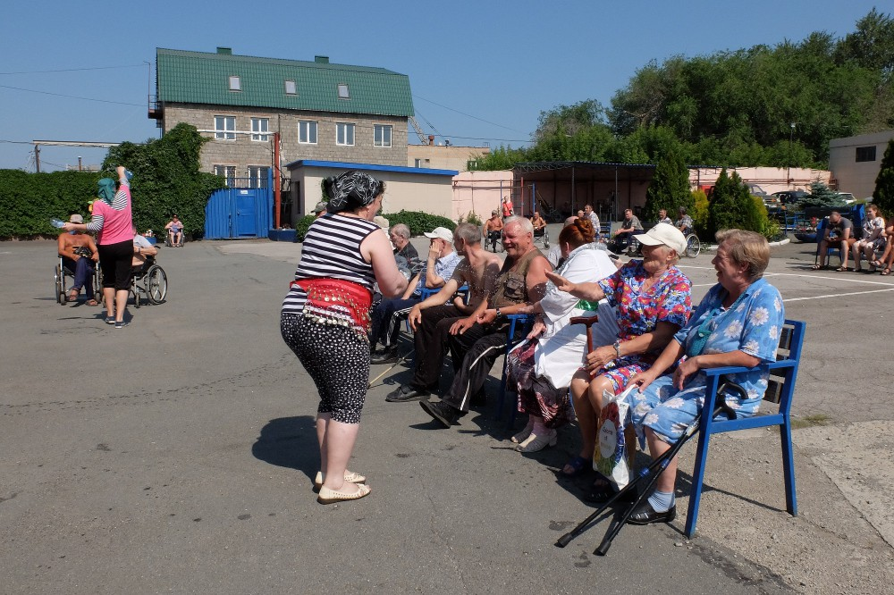
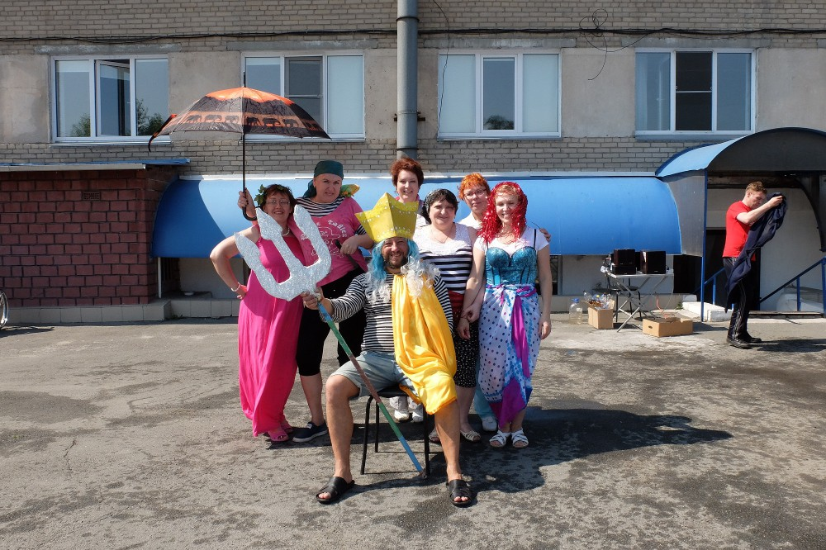

Нет ничего невозможного...
05 июля 2018 - 17:35
03 июля 2018 года проживающие дома-интерната стали свидетелями и активными болельщиками Российских соревнований по легкой атлетике среди инвалидов. Зрелище было захватывающее. Все участники показали огромное рвение к победе. Не смотря на ограничение здоровья, спортсмены преодолевают себя, покоряя новые вершины. Зрители зарядились отличным настроением и еще раз убедились, что ни при каких обстоятельствах нельзя опускать руки. Главное - надо верить в себя и свое жизненное совершенствование.
Для полноценного спортивного развития, в нашем интернате созданы отличные условия: спортивный зал оборудован самыми современными тренажерами, а профессиональный спортивный инструктор Баранцеа А.С. индивидуально занимается с каждым посетителем.
Став активными болельщиками данного мероприятия, проживающие с удовольствием пополнили ряды местных спортсменов и записались на занятия в спортзал.

Областной конкурс "Созвездие"
27 июня 2018 - 18:35
Областной конкурс художественной самодеятельности "Созвездие" является одним из самых ярких событий в творческой жизни клиентов учреждений. К этому мероприятию участники готовятся весь сезон.
21 июня 2018 года для творческого праздника любезно предоставил свою сцену дворец культуры с. Долгодеревенское, здесь собрались таланты из 13 учреждений области.
Наш дом-интернат очень достойно и результативно представляли Валерий Сагитов, Раиса Куркуль и Галина Малахова. Их творческие номера были выбраны среди претендентов на участие в конкурсе на общем собрании получателей социальных услуг путем голосования.
Валерий Сагитов исполнил песню "Березы" и занял третье место. Раиса Куркуль выступала вне конкурса с песней "О родном крае" получила "Приз зрительских симпатий". Галина Малахова в номинации "Художественное слово" прочла очень проникновенное стихотворение "Словами не лечат" и заняла второе место. А дуэт Раисы и Валерия поднял настроение всем присутствующим в зале своей зажигательной песней "Разговор со счастьем".
Для всех участников этот конкурс стал настоящим творческим праздником, фейерверком эмоций. Каждый смог показать себя и посмотреть на других. Участники зарядились позитивом и настроем на новые победы.
Огромное спасибо всем организаторам конкурса.

Отборочный тур конкурса "Созвездие"
27 июня 2018 - 18:22
19 июня 2018 года в актовом зале состоялся отборочный тур областного конкурса художественной самодеятельности "Созвездие". Общее собрание путем голосования выбрало учатников областного конкурса "Созвездие". Перед зрителями выступали: Сергей Болотин с песней "Лирическая сормовская", Валерий Сагитов - "Березы", Раиса Куркуль - "Песня о родном крае", Василий Коротков - "Родительский дом", Галина Малахова со стихотвореньем "Словами не лечат" и дуэт Раисы и Валерия - "Разговор со счастьем". Единогласно все отметили Раису, Галину и дуэт. В упорной мужской борьбе, путем голосования четвертым участников "Созвездия" стал Валерий. Все присутствующие пожелали участникам конкурса победы!

Литературная гостиная
27 июня 2018 - 18:14
18 июня 2018 года в актовом зале состоялась встреча специалиста Челябинской областной библиотеки для слабовидящих и слепых Пименовой Кристины Владимировны с проживающими учреждения. Кристина Владимировна провела интересную встречу с проживающими, обсудив и вспомнив жизнь и творчество Валерия Ободзинского. Был показан документальный фильм о нем. Жизнь певца не однозначна, его гениальная популярность чередовалась с упадническимми периодами жизни. Эта информация стала интересной темой для обсуждения.

Чемпионат России по легкой атлетике с ПОДА
19 июня 2018 - 18:23
С 1 июля по 4 июля 2018 года в г. Челябинске на Лёгкоатлетическом комплексе имени Елены Елесиной будет проходить Чемпионат России по легкой атлетике лиц с поражением опорно-двигательного аппарата. На Чемпионате будут выступать более 300 спортсменов из 45 регионов нашей страны.
Соревнования такого уровня проходят в нашем регионе впервые. У Челябинцев есть уникальная возможность посетить Чемпионат России и посмотреть на людей с безграничными возможностями.
В Чемпионате примут участие такие именитые паралимпийцы как Алексей Ашапатов, Маргарита Гончарова, Евгений Швецов, Никита Прохоров, Николь Родомакина, Артем Арефьев, Елена Свиридова и т.д.
Также выступят наши земляки Мастера Спорта Международного Класса, Чемпионы Альтернативных игр 2016, Призеры Чемпионата Мира, члены сборной России по легкой атлетике Алексей Котлов, Анна Сапожникова и Вадим Алёшкин.
Вход на соревнования СВОБОДНЫЙ. Начало в 10:00

В Челябинской области ищут молодых инвалидов-общественников
19 июня 2018 - 18:11
В России 2018 год объявлен годом волонтера. Десятки волонтерских организаций Южного Урала реализуют свои проекты в различных направлениях. Однако, сегодня проектная деятельность не так развита среди лиц с инвалидностью, в связи с чем, Челябинской Региональной общественной организацией "Молодежный центр" разработан проект молодежного ресурсного центра по поддержке лиц с ОВЗ.
- Мы планируем вовлекать молодежь с инвалидностью в проектную деятельность, чтобы ребята реализовали себя в различных областях. Проект реализуется при поддержке регионального отделения "Паралимпийский комитет России" по Челябинской области.
Среди направлений работы центра - спортивное, культурное и образовательное направления. Кроме того в дальнейшем планируется развивать медицинское направление - проведение тематических конференций, семинаров, тренингов для специалистов в сфере здравоохранения социальной защиты населения. Ключевой темой станет трудоустройство инвалидов. Также будет разработан портал для людей с ОВЗ.
Предложить свои идеи, помощь в организации и проведении мероприятий может любой человек с ОВЗ, которому не перевалило за 30. Для участия в событиях центра нужно написать руководителю ресурсного центра по поддержке лиц с ОВЗ "Доступ +" https://vk.com/id64828789 или в группе "В контакте": https://vk.com/dostyplys.

К сожалению день рождения только раз в году...
01 июня 2018 - 17:57
30 мая 2018 года в стенах учреждения прошел, ставший уже долгожданным, день именинника.
На праздничном чаепитии майских именинников поздравляли и дарили музыкальные подарки настоящие народные артисты: Валерий Сагитов, Раиса Куркуль, Сергей Болотин и Виталий Гейгер. Все присутствующие с удовольствием отвечали на вопросы викторины, участвовали в конкурсах и танцевали "Цыганочку".

Челябинск, который мы не знаем...
01 июня 2018 - 17:52
23 мая 2018 года в учреждении состоялась увлекательная встреча с сотрудниками областной универсальной научной библиотеки.
Сединкина Ольга Николаевна и Устинова Наталья Михайловна провели экскурс к истокам создания города Челябинска. Демонстрировались фотографии исторических строений, достопримечательностей, красивых природных уголков. Зрители увидели как менялся город и каким стал в наше время.

Этот праздник со слезами на глазах....
16 мая 2018 - 19:46
9 Мая – это праздник со слезами на глазах, который объединяет весь народ.
В стенах учреждения звучали песни военных лет и военные стихи, все зрители с удовольствием подпевали артистам.
Минутой молчания почтили память павших героев.
Директор дома-интерната А.Н.Амерханов вручил поздравительный адрес от президента России труженику тыла Вакушиной Н., поздравил всех присутствующих с праздником, пожелав здоровья и мира. Финальным аккордом стала общая песня «День Победы».

Шахматно-шашечный турнир
16 мая 2018 - 19:36
28.04.2018г. в на базе Государственного стационарного учреждения социального обслуживания «Специальный дом-интернат для престарелых и инвалидов» прошли, ставшие традиционными, соревнования по шашкам и шахматам среди получателей социальных услуг стационарных учреждений социального обслуживания.
В соревнованиях приняли участие спортсмены из пятнадцати стационарных учреждений в количестве 29 человек, 15 получателей социальных услуг состязались в дисциплине шашки и 14 получателей социальных услуг состязались в дисциплине шахматы.
На торжественном открытии турнира с напутственными пожеланиями выступила, начальник отдела организации социального обслуживания Мальцева Светлана Анатольевна, поблагодарил собравшихся за преданность интеллектуальным видам спорта директор Государственного стационарного учреждения социального обслуживания «Специальный дом-интернат для престарелых и инвалидов» Амерханов Альберт Наильевич, объяснил порядок проведения соревнований главный судья состоявшегося турнира Сапрон Александр Николаевич.
В ходе нелёгких поединков между соперниками были выявлены лучшие в дисциплинах:
ШАХМАТЫ
1 место - Тарлаковский Игорь (Кувашинский психоневрологический интернат)
2 место - Ветошкин Сергей ( Верхнеуральский дом-интернат для престарелых и инвалидов)
3 место - Пилипенко Сергей (Саткинский психоневрологический интернат)
ШАШКИ
1 место - Михайлов Геннадий (ГСУСО «ЧПНИ №2»)
2 место - Нефёдов Сергей (Челябинский дом-интернат №1)
3 место - Егоров Сергей (Саткинский психоневрологический интернат)

Все те, кто принимал участие в соревнованиях, остались довольны с ясным пониманием того, что в соревнованиях главное не победа, а участие.

